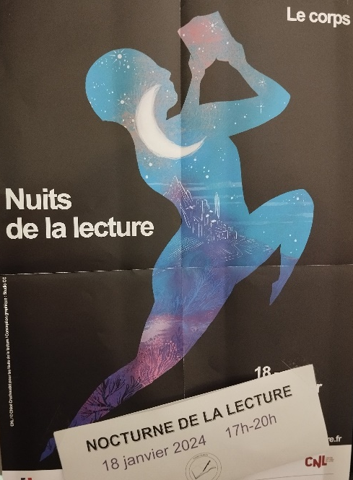
Une nuit éclairée par la lecture à la Maison centrale de Poissy
La 8e édition des Nuits de la Lecture s’est tenue dans toute la France à l’occasion du 18 au 21 janvier 2024. Cette manifestation culturelle, organisée par le Centre National du Livre et le Ministère de la Culture, veut promouvoir et valoriser le plaisir de lire et la culture littéraire à travers des événements aussi variés des lectures publiques jusqu’aux ateliers d’écriture, sans oublier les rencontres avec des auteurs. Cette année, le thème est celui du corps, envisagé dans toutes ses dimensions, physiques comme symboliques. Les bibliothèques, librairies, médiathèques mais aussi les établissements scolaires se sont mobilisés pour organiser des moments de partage et de réflexion autour des livres. Les prisons ont aussi répondu au puissant appel des mots.
À la Maison centrale de Poissy, au premier jour de l’événement, le jeudi 18 janvier, une vingtaine de personnes détenues ont ainsi pu vivre leur première nocturne de la lecture. L’équipe enseignante, menée par Madame LE FAOU (RLE), s’est mobilisée pour proposer une soirée en plusieurs temps afin de vivre une expérience totale d’immersion littéraire, du corps comme de l’esprit. Un événement qui n’aurait pas été possible sans le soutien de l’établissement, en particulier celui de Madame BRIZARD (Directrice), du SPIP (Madame FLAMENT, DPIP) et du pôle ATF qui a su adapter son fonctionnement à des horaires inhabituels. La librairie du Pincerais, à Poissy, s’est associée à l’événement en présence et par des dons de livre, ainsi que l’UPR de Paris pour la Direction interrégionale.
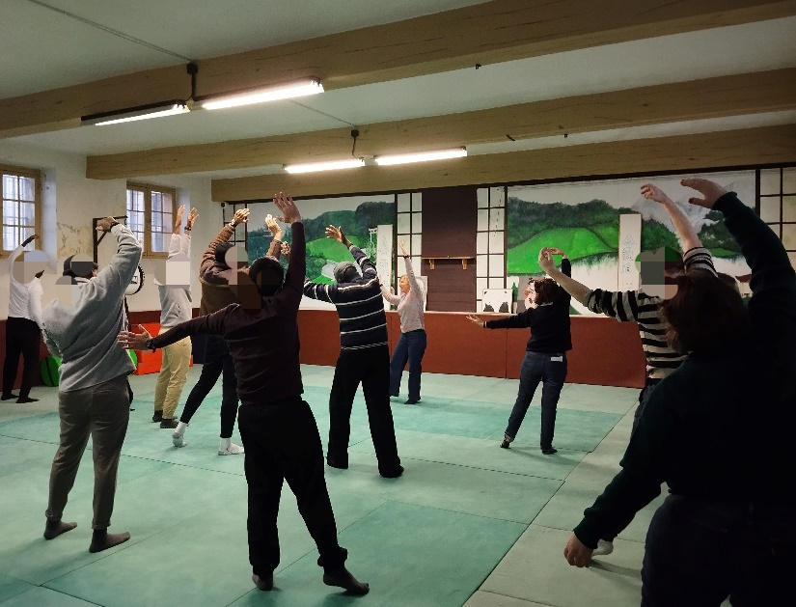
Un premier temps s’est déroulé dans le calme et la tranquillité du dojo, où la comédienne Cécile TOURNESOL a proposé une mise en condition physique autour du langage corporel via une initiation au kinomichi. Les participants comme les invités ont ainsi pu découvrir un certain nombre de mouvements, une gestuelle les invitant à se rasseoir en eux-mêmes pour faire page blanche. Peu à peu, les exercices individuels deviennent une force collective, mesurée et harmonieuse, permettant à l’ensemble des participants de faire corps.
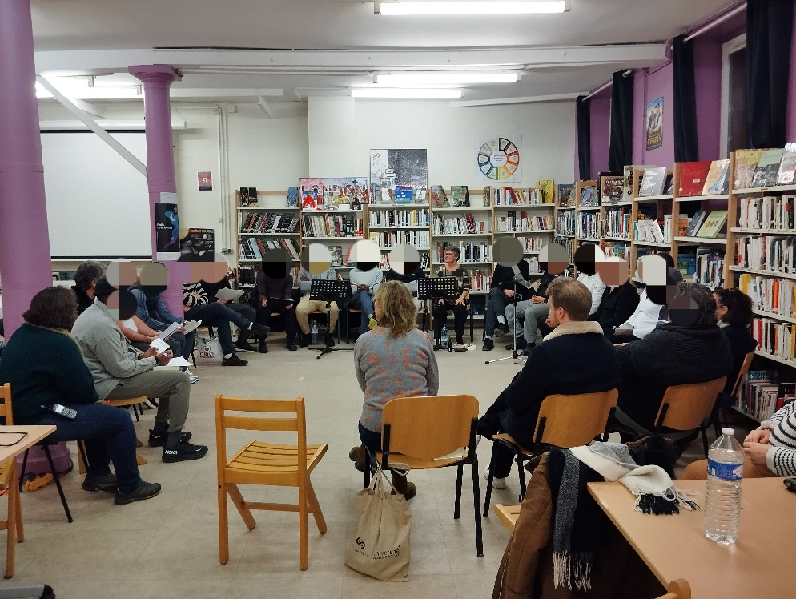
Dans un second temps, après avoir pu découvrir l’exposition temporaire, tout le monde s’est retrouvé dans la bibliothèque pour suivre un programme impromptu de lectures, filant le thème du corps avec habileté. Les personnes détenues se sont relayées pour lire des textes foisonnants, du Journal d’un Corps (Daniel PENNAC, 2012), aux Essais de Montaigne (1580), en passant par le slam de Grand Corps Malade (Le langage du corps, 2018), sans compter leurs propres textes.

De nombreux haïkus (court poème d'origine japonaise composé de dix-sept syllabes) ont ponctué la soirée pour inviter le groupe à la méditation, démontrant comment les mots peuvent s’avérer des alliés insoupçonnés de réinvention personnelle, y compris derrière les barreaux.
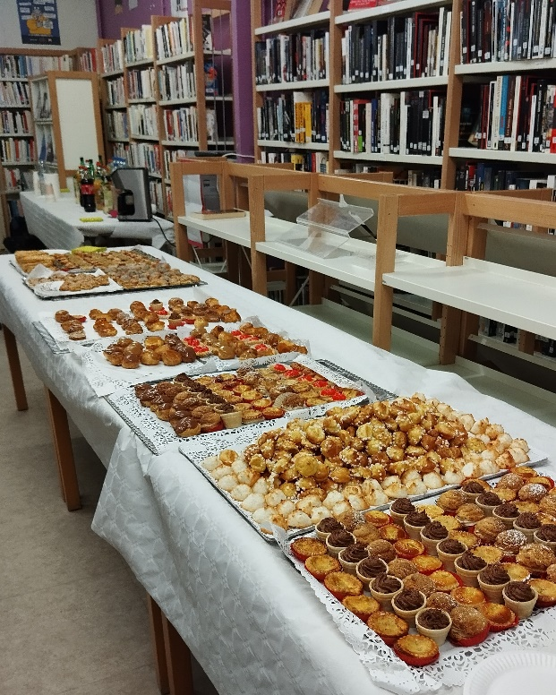
Ce partage littéraire s’est conclu par un savoureux buffet préparé par les stagiaires de la formation professionnelle. Un moment de chaleur bienvenu alors que la neige recouvrait de blanc les cours de promenade. Des chèques lectures offerts par le Ministère de la Culture dans le cadre du dispositif des Nuits de la lecture ont été offerts aux participants, et seront évidemment acceptés par la librairie du Pincerais.

